**专题02 物态变化**

1．（2020·江苏镇江市·中考真题）下列物态变化中，属于汽化的是（　　）

A．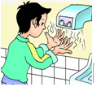湿手烘干 B．深秋凝霜

C．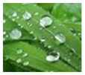清晨结露 D．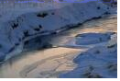冰雪消融

【答案】A

【详解】

A．湿手烘干是手表面的是吸收热量汽化成为水蒸气，是汽化现象，故A符合题意；

B．霜是空气中的水蒸气凝华成的小冰晶，是凝华现象，故B不符合题意；

C．露珠是空气中的水蒸气遇冷凝结成的小水滴，属于液化现象，故C不符合题意；

D．冰雪消融是固态变成液态，属于熔化现象，故D不符合题意。

故选A。

2．（2020·江苏苏州市·中考真题）在烧瓶中注入刚刚沸腾的水，塞紧瓶塞，将烧瓶倒置，再用冷水浇烧瓶的底部，可以看到水又重新沸腾起来。该实验现象说明了 ( )

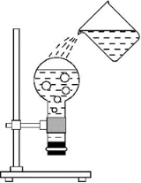

A.沸腾过程需要吸热

B.沸腾过程需要放热

C.水的沸点与环境温度有关

D.水的沸点与水面上方气压有关

**答案 D** 浇冷水使水面上方的气体遇冷收缩，气压减小，水的沸点降低，所以水重新沸腾。

3．(2020扬州·中考真题)梅雨季节空气特别潮湿时，墙壁瓷砖上有一层小水珠，小水珠是水蒸气 形成的。开启电风扇，经过一段时间小水珠消失了，这是 现象。(填物态变化名称)

**答案** 液化 汽化

**解析** 空气中的水蒸气遇到冷的墙壁瓷砖上，就会液化形成小水珠附着在上面。小水珠消失了，说明小水珠又变成了人眼看不见的水蒸气，由液态变为气态，这一过程是汽化。

4．（2020·江苏连云港市·九年级一模）在观察水沸腾实验后，小凡同学又进行如图所示实验，小试管中装有热水，悬放在正在加热的沸水的烧杯中，发现小试管中的水不能沸腾，原因是（　　）

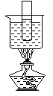

A．酒精灯火焰太小，试管中水达不到沸点

B．大气压太高，试管中水达不到沸点

C．试管中水可以达到沸点，但向空气中散热太快

D．试管中水可以达到沸点，但无法再从烧杯中沸水吸热

【答案】D

【详解】

大烧杯中的水吸收火的热量，能达到沸点，达到沸点后，水的温度还低于火的温度，还能继续吸收热量，所以烧杯中的水能沸腾。开始时试管中的水低于烧杯中的水的温度，能在烧杯中吸收热量，达到沸点后，由于在同一大气压下，烧杯中的水和试管中的水沸点相同，试管中的水无法再继续吸收热量，所以不能沸腾。

故选D。

5．（2020·苏州市吴江区青云中学九年级一模）中视播出的《中国诗词大会》深受广大观众喜爱，下列对古诗词中涉及的热现象解释正确的是（　　）

A．“月落乌啼霜满天”，霜的形成是凝固放热现象

B．“晨起开门雪满山”，雪的形成是凝华吸热现象

C．“天街小雨润如酥”，雨的形成是汽化吸热现象

D．“桂魄初生秋露微”，露的形成是液化放热现象

【答案】D

【详解】

A．霜是空气中的水蒸气遇冷形成的小冰晶，是凝华放热现象，故A错误；

B．雪是空气中的水蒸气遇冷凝华形成的，是凝华放热现象，故B错误；

C．雨是水蒸气上升时遇冷液化形成的小水滴，是液化放热现象，故C错误；

D．露是空气中的水蒸气遇冷形成的小水珠，是液化放热现象，故D正确。

故选D。

6．(2020苏州·中考真题)小明分别采用图甲、乙所示的实验装置探究烛蜡、冰的熔化特点。

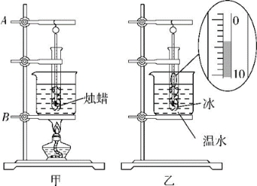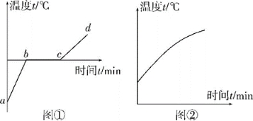

(1)组装甲装置时，*A*、*B*两部件中应先固定 部件;探究时采用“水浴法”而不直接用酒精灯加热除了能减缓升温速度，还能使试管 ;

(2)图乙中温度计的示数为 ℃;

(3)根据实验数据作出两者温度随时间变化的图像(如图丙)，其中烛蜡的图像是图 (①/②);图①中*bc*段对应的时间内，试管里物质的内能 (变大/变小/不变)。

**答案** (1)*B* 受热均匀 (2)-4 (3)② 变大

**解析** (1)为了保证能使用酒精灯外焰加热，实验装置固定安装顺序是由下至上的;水浴法可以使被加热物体受热均匀。(2)读温度计示数时首先要明确分度值，再根据对应刻度读数。(3)烛蜡是非晶体，没有固定熔点，所以选图②;在加热过程中物质吸热，所以内能一直在增大。

7．（2020·江苏镇江市·九年级二模）2019年3月22日是第二十七届“世界水日”，提高节水意识，培养良好的用水习惯，是我们每个公民的义务和责任．关于水的物态变化，下列说法中正确的是（ ）

A．地球表面上的水可汽化成水蒸气

B．水蒸气与冷空气接触，熔化成水滴

C．小冰晶在降落过程中，液化成雨水

D．河面上的水凝华成冰，封住了河道

【答案】A

【详解】

A．地球表面的水吸热时，可以由液态变成气态，是汽化现象，故A正确；

B．水蒸气与冷空气接触，由气态的水蒸气变成液态的水，是液化现象，故B错误；

C．小冰晶在降落过程中，由于与空气摩擦，导致其内能增大、温度升高，小冰晶会熔化成水，故C错误；

D．河面上的水变成冰，由液态变成固态，是凝固现象，故D错误．

8．（2020·江苏扬州市·九年级一模）如图所示是同学小嘉探究水沸腾时的装置以及实验中不同时刻气泡的情形，下列有关分析正确的是（　　）

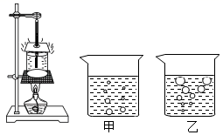

A．水沸腾时放出大量的热

B．图甲是水沸腾时的现象

C．沸腾时不断地冒出“白气”，是液化形成的

D．他可以选用量程为﹣80℃﹣60℃的酒精温度计

【答案】C

【详解】

A．水沸腾时需要吸收热量，故A错误；

B．甲气泡在上升过程中，体积逐渐减小，所以是沸腾前的情况，故B错误；

C．水沸腾时，烧杯中不停地冒出“白气”，这些“白气”是水蒸气液化后的小水滴，故C正确；

D．在标准大气压下，水的沸点是100℃，水的沸点大于该温度计的量程，所以不能选择该温度计，故D错误。

故选C。

9．（2020·江苏无锡市·九年级一模）两支内径粗细不同的温度计，下端玻璃泡中水银量相等，将它们同时插入同一杯热水中，则水银柱上升的高度和温度计示数分别是（　　）

A．上升高度一样，示数相等

B．内径细的升得高，示数也大

C．内径粗的升得低，但两支温度计的示数相同

D．内径细的升得低，示数也小

【答案】C

【详解】

同一杯热水说明最后温度计示数应该相同；玻璃泡中水银量相等，说明水银受热后膨胀程度相同，即增大的体积是相同的，内径的不同影响的是水银柱升高的高度；内径粗的温度计水银柱升得较低；内径细的温度计水银柱升得较高。

故选C。

10．（2020·江苏宿迁市·中考真题）图是“观察水的沸腾”实验中描绘的水温随时间变化的图象，由图可知，水的沸点为 ℃，此时水面上方的气压 （选填“高于”、“低于”或“等于”）标准大气压；在第8mim内，水中的气泡在上升过程中会 （选填“变大”、“不变”或“变小”）。

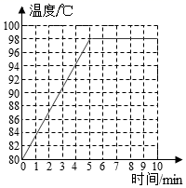

【答案】98 低于 变大

【详解】

[1]由图象可知：当水的温度到了98℃后就不再升高，说明此时水是沸腾的，沸点为98℃。

[2]1标准大气压下水的沸点是100℃，根据气压越低，沸点越低，所以此时大气压小于1标准大气压。

[3]由图象可知，在第8mim时，水处于沸腾状态，水沸腾时，整个容器中水温相同，水内部不停的汽化，产生大量的水蒸气进入气泡，水中的气泡在上升过程中会变大。

11．（2020·江苏常州市·中考真题）某市中考，要求体温小于37.3℃的考生在常规考场考试，体温大于等于37.3℃的考生在备用考场考试。某考生的体温测量结果如图所示，他应在 考场考试，该体温计的工作原理是 。

figure

【答案】常规 液体的热胀冷缩

【详解】

[1]体温计的一个大格是1℃，一个小格是0.1℃，所以温度计的示数是37.1℃；此时他的体温为37.1℃，因此应该在常规考场考试。

[2]体温计是根据液体热胀冷缩的原理工作的。



12．（2020·江苏无锡市·中考真题）如图所示，在探究冰的熔化特点时，为测量试管中碎冰的温度，应使温度计的玻璃泡与碎冰 ，图中温度计的示数为 ℃。

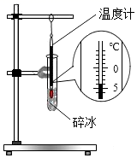

【答案】充分接触 -4

【详解】

[1]用温度计测量碎冰温度时，温度计的玻璃泡要与碎冰充分接触，但不能将其碰到试管底或者试管壁，防止影响测量结果。

[2]由图知，温度计的分度值为1℃，示数在0的下面，是零下，所以其示数为。

13．（2020·常熟市第一中学九年级二模）图甲为某物质的凝固图像。

(1)根据图像可知该物质为 (晶体/非晶体)，第25min时该物质处于 态。

(2)若将装有冰水混合物的试管放入正在熔化的该物质中(如图乙)，则试管内冰的质量将 ，冰水混合物的内能 。(以上两空都填：变大/变小/不变)。

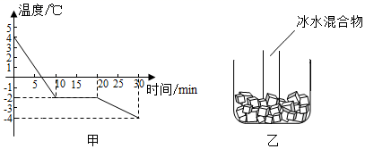

【答案】晶体 固 变大 变小

【分析】

(1)晶体和非晶体在熔化和凝固过程中的区别：晶体在熔化(或凝固)过程中温度保持不变；非晶体在熔化过程中温度不断升高，在凝固过程中温度不断降低；由图象确定该物质的凝固点，便可判断出物质的状态。

(2)根据晶体凝固的条件可知：冰水混合物会向容器中的混合物放热，由此确定冰水混合物中的水会有部分结冰，则可判断冰的变化。

【详解】

(1)[1][2]由图象知，整个过程中温度有下降的趋势，所以是凝固图象；又该物质在凝固过程中温度保持不变，所以是晶体；该物质从第10min开始凝固，凝固点为-2℃，到第20min结束，所以第25min时该物质处于固态。

(2)[3][4]冰水混合物的温度是0℃，而该物质的温度是-2℃；冰水混合物会向该物质放热，冰水混合物中的水会达到凝固结冰的条件，冰水混合物中的冰会变多，冰的质量将变大。在熔化过程中，冰水混合物虽然温度不变但一直在放热，所以内能变小。

14．（2020·江苏扬州市·中考真题）疫情防控期间，小明是班级的卫生员，负责使用红外测温仪测量同学们的体温，在测量过程中发现同学们之间的体温相差较大，同一位同学连续三次体温测量值不相同。为了能够提高测量的精确度，小明提出猜想：体温的测量值可能与测温的部位、测量的距离有关。并进行了下面的探究活动：

(1)探究与测温部位的关系时，保持测温仪与人体的 相同。对四位同学的额头与手腕分别进行了测量，数据记录如表：

|  |  |  |  |  |
| --- | --- | --- | --- | --- |
| 温度  部位 | 甲 | 乙 | 丙 | 丁 |
| 额头 | 36.6 | 37.0 | 36.8 | 36.8 |
| 手腕 | 36.4 | 36.4 | 36.2 | 36.3 |

实验数据表明，小明的猜想是正确的。小明建议要考虑不同部位对测量结果的影响。

(2)探究与测温距离的关系时，保持 相同，实验数据如表：

|  |  |  |  |  |  |  |  |  |  |  |
| --- | --- | --- | --- | --- | --- | --- | --- | --- | --- | --- |
| 间距 | 1 | 2 | 3 | 4 | 5 | 10 | 15 | 20 | 25 | 30 |
| 温度 | 36.5 | 36.5 | 36.5 | 36.4 | 36.3 | 36.1 | 35.7 | 35.1 | 34.7 | 34.1 |

由数据可知，在有效测温距离内，所测体温值与测温距离 （填“有关”或“无关” ，小明建议这种型号测温仪的有效测温距离在 cm以内。

(3)小明进行深入探究，找来了如图所示红外测温仪的结构简图。当近距离正对测量时，热辐射体辐射的红外线通过透镜会聚于图中 中心位置。由此可知，导致温度测量值出现偏差的主要原因是 。

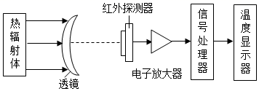

【答案】距离 测温的部位 无关 3 红外探测器 见解析

【详解】

(1)[1]体温的测量值可能与测温的部位、测量的距离有关，由控制变量法，探究与测温部位的关系时，保持测温仪与人体的距离相同。

(2)[2]由控制变量法，探究与测温距离的关系时，保持测温的部位相同。

[3]由数据可知，在有效测温距离在3cm以内，测量的温度都为，超过3cm，距离越远，测量的温度越低，在有效测温距离内，所测体温值与测温距离无关。

[4]小明建议这种型号测温仪的有效测温距离在3cm以内。

(3)[5]小明进行深入探究，找来了如图所示红外测温仪的结构简图，图中透镜为凸透镜，对光线有会聚作用，当近距离正对测量时，热辐射体辐射的红外线通过透镜会聚于图中红外探测器中心位置。

[6]由此可知，导致温度测量值出现偏差的主要原因是：测量时，没有正对身体，导致红外线无法会聚与红外探测器。

15．（2020·江苏淮安市·中考真题）在“观察水的沸腾”实验中，当温度上升到88℃后，每隔1min读一次温度计的示数，直到水沸腾一段时间后停止读数，测得的实验数据如下表所示：

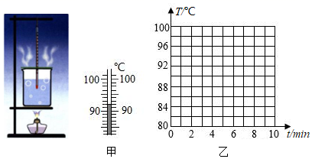

|  |  |  |  |  |  |  |  |  |  |
| --- | --- | --- | --- | --- | --- | --- | --- | --- | --- |
| 时间*t*/min | 0 | 1 | 2 | 3 | 4 | 5 | 6 | 7 | 8 |
| 温度*t*/℃ | 88 | 90 |  | 94 | 96 | 98 | 98 | 98 | 98 |

(1)2min时温度计的示数如图甲所示，此时温度计的示数是 ℃；

(2)根据表格中的数据，在如图乙的方格纸上画出水的温度*T*随时间变化的图象（ ）；

(3)在5min到8min时间内，要用酒精灯持续加热保持水沸，撤去酒精灯后水很快停止沸腾，这说明水沸腾时需要 热量；

(4)从图象可以看出：实验中水的沸点是 ℃，水在沸腾过程中温度 。

【答案】92 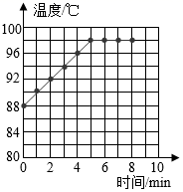 吸收 98 不变

【详解】

(1)[1]温度计的分度值为1℃，且液柱在零刻度线的上方，因此该温度计的示数是92℃。

(2)[2]根据表格中的数据描点，并用平滑的曲线连接起来，如图所示：



(3)[3]当撤去酒精灯后，水很快停止了沸腾，这说明水在沸腾过程中要不断吸热。

(4)[4][5]由记录的数据可见，水的温度升高到98℃后，就不再变化了，因此此时水的沸点是98℃，并且在沸腾过程中，保持这个温度不变。

16．（2020·江苏苏州市·中考真题）小明分别采用图甲、乙所示的实验装置探究蜡烛、冰的熔化特点。

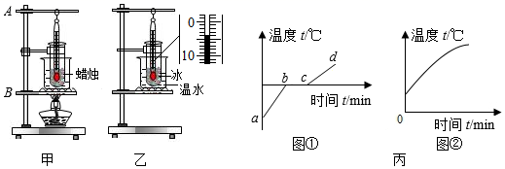

(1)组装甲装置时，A、B两部件中应先固定 部件；探究时采用“水浴法”而不直接用酒精灯加热除了能减缓升温速度，还能使试管 ；

(2)图乙中温度计的示数为 ；

(3)根据实验数据作出两者温度随时间变化的图像（如图丙），其中蜡烛的图像是图 ①②；图①中段对应的时间内，试管里物质的内能 （变大变小不变）。

【答案】B 受热均匀 -4 ② 变大

【详解】

(1)[1][2]在实验中需要用酒精灯的外焰加热，所以应先确定铁圈的高度，即先固定B；在调节过程中，要点燃酒精灯；水浴法能使物质均匀受热，减缓升温的速度。

(2)[3]由图可知，温度计的分度值为，温度在以下，示数为。

(3)[4]由图可知，图①中的物质在熔化时温度不变，为晶体，即为冰；图②中的物质吸热，温度一直升高，没有固定的熔点，为非晶体，即是蜡烛。

[5]图①中段对应的时间内，试管里冰吸收热量，内能变大。

17．（2020·江苏南京市·中考真题）如图甲所示，用100g初温为90℃的水做“探究水沸腾时温度变化的特点”实验。

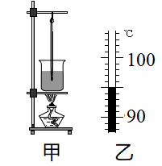

(1)加热一段时间后，温度计示数如图乙所示，为 ℃，这段时间内水吸收的热量为 J；[*c*水=4.2×103J/（kg·℃）]

(2)继续实验，观察到水刚开始沸腾，接下来的操作是： （选填“继续”或“停止”，下同）加热， 记录温度计示数。分析数据，完成实验。

【答案】95 2.1×103 继续 继续

【详解】

(1)[1]由图乙可知，温度计的分度值是1℃，温度计的示数是95℃。

[2]这段时间内水吸收的热量

*Q*=*c*水*m*Δ*t*=4.2×103J/(kg·℃)×0.1kg×(95℃-90℃)=2.1×103J

(2)[3][4]要探究水沸腾时温度变化的特点，在观察到水刚开始沸腾时，需要继续对水加热，并继续记录温度计示数，分析数据。

18．（2020·苏州市吴江区盛泽第二中学九年级一模）童童和小组同学一起合作探究冰熔化时温度的变化规律，实验装置如图甲所示。

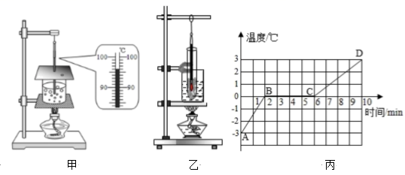

(1)冰的熔化图像如图丙，可知冰是 （选填“晶体”或“非晶体”）。线段*AB*与*CD*的倾斜程度不同，可知水的 比冰大；

(2)接着他们倒出部分水，增加盖板，继续探究水的沸腾特点，如图甲所示。水沸腾时温度为 ，且气泡在上升的过程中 （选填“由大变小”或“由小变大”），原因是液体内部压强随 的增大而增大；

(3)实验中，热量从火焰传递给水，却不会反过来传递，说明能量在转移的过程中，具有 。

【答案】晶体 比热容 96℃ 由小变大 深度 方向性

【详解】

(1)[1]由图丙可知，冰在熔化过程中，继续吸热、温度不变，有一定的熔化温度，因此冰属于晶体。

[2]从图象上来看， *AB*段是冰，*CD*段是水，*AB*段和*CD*段升高相同的温度，*CD*段加热时间长，说明水的比热容较大。

(2)[3][4][5]图甲中，温度计的分度值为1℃，读数为96℃，水沸腾时，水温均匀，由于液体内部压强随深度的增大而增大，因此气泡上升的过程中，液体压强减小，气泡由小变大。

(3)[6]当两个物体间存在温度差时，就会发生热传递，热量从高温物体转移到低温物体，具有方向性。

19．（2020·江苏南京市·九年级二模）某实验小组在做“观察水的沸腾”实验时，用到的器材有铁架台、烧杯、温度计、秒表、硬纸板、石棉网等：

(1)安装实验器材，应按照 （选填“自上而下”或“自下而上”）的顺序进行；

(2)实验时用温度计测出不同时刻水的温度，并记录在下表中，其中第3min时温度计的示数如图甲所示，示数 ℃；

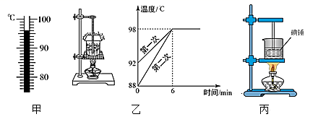

(3)分析图乙中的图线可知，第一次实验和第二次实验所用水的质量之比是 ；

(4)小王将碘锤放入热水中，如图丙所示，观察到碘锤中固态碘逐渐消失，紫色的碘蒸气充满碘锤，固态碘发生的物态变化是 。在此实验中，固态碘没有先变成液体，再变成气体，原因是 （已知碘的熔点是 113.5℃，碘的沸点是 184.4℃）。

【答案】自上页下 96 5：3 升华 碘的熔点高于水的沸点

【详解】

(1)[1]在用酒精灯给物质加热时，应用外焰加热，故在组装仪器时，应先确定酒精灯的位置，再固定铁圈，然后再放烧杯，最后确定温度计的位置，故安装实验器材，应按照自下而上的顺序进行。

(2)[2]由甲图知，温度计的分度值为1℃，液柱在0刻度线上面，示数为96℃。

(3)[3]由图乙知，两次实验加热的时间相同，即吸收的热量相同，则



即



故两次实验水的质量之比为



(4)[4]碘锤中固态碘在热水中，由固态直接变为气态，属于升华现象。

[5]在此实验中，固态碘没有先变成液体，再变成气体，原因是由数据知，水的沸点为100℃，而碘的熔点为113.5℃，即碘的熔点高于水的沸点，所以碘在100℃的沸水中不可能熔化。